**БрутЕН вътрешен продукт ПРЕЗ ПЪРВОТО тримесечие на 2024 ГОДИНА**

**(предварителни данни)**

През първото тримесечие на 2024 г. брутният вътрешен продукт (БВП) нараства с 1.8% в сравнение с първото тримесечие на 2023 г. и с 0.4% спрямо четвъртото тримесечие на 2023 г. по сезонно изгладени данни.

**Първо тримесечие на 2024 година**

**БВП в стойностен обем, текущи цени**

През първото тримесечие на 2024 г. произведеният БВП[1] възлиза на 43 279.9 млн. лв. по текущи цени според предварителните данни (виж табл. 1 от приложението). На човек от населението се падат 6 722 лв. от стойностния обем на показателя. При среден за тримесечието валутен курс от 1.801455 лв. за 1 щатски долар БВП възлиза на 24 025 млн. долара и съответно на 3 731 долара на човек от населението. Преизчислен в евро, БВП е 22 129 млн. евро, като на човек от населението се падат 3 437 евро.

Създадената от отраслите на националната икономика брутна добавена стойност (БДС)[2] през първото тримесечие на 2024 г. възлиза на 38 298.6 млн. лв. по текущи цени.

**Фиг. 1. Структура на брутната добавена стойност по икономически сектори през първите тримесечия на 2023 и 2024 година, %**

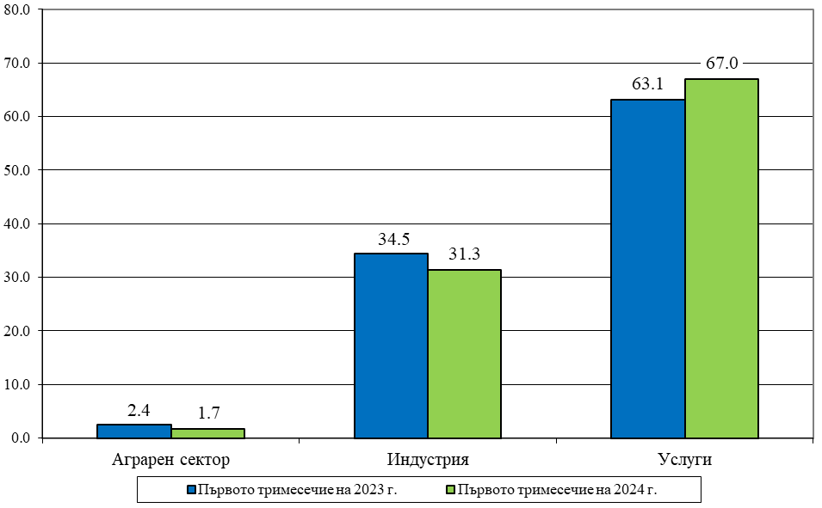

През първото тримесечие на 2024 г. относителният дял на аграрния сектор в добавената стойност на икономиката е 1.7%, което е намаление с 0.7 процентни пункта спрямо първото тримесечие на 2023 година.

Индустриалният сектор намалява относителния си дял в добавената стойност на икономиката с 3.2 процентни пункта до 31.3%.

Относителният дял на добавената стойност, реализирана от дейностите в сектора на услугите, се увеличава до 67.0% през първото тримесечие на 2024 г. при 63.1% през първото тримесечие на 2023 година.

**Фиг. 2. Компоненти на крайното използване на БВП през първите тримесечия на 2023 и 2024 година %**

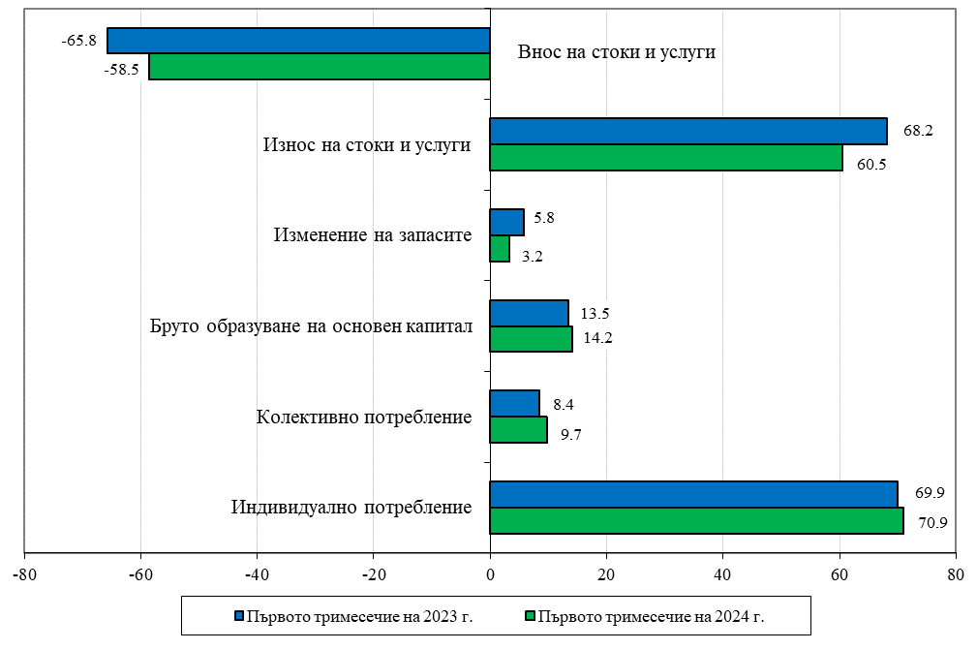

През първото тримесечие на 2024 г. за крайно потребление[3] се изразходват 80.6% от БВП. Инвестициите (бруто образуване в основен капитал[4]) формират 14.2% от БВП. Външнотърговското салдо от стоки и услуги е положително.

**Темп на прираст на БВП и БДС по сезонно изгладени данни**

**Тримесечни изменения**

През първото тримесечие на 2024 г. БВП нараства с 0.4% спрямо предходното тримесечие според предварителните и сезонно изгладени данни (виж табл. 2 от приложението). Брутната добавена стойност в икономиката нараства с 1.1% на тримесечна база.

Сезонно изгладените данни за първото тримесечие на 2024 година показват нарастване на крайното потребление с 0.9% и бруто образуване на основен капитал - с 1.7%, спрямо предходното тримесечие. През първото тримесечие на 2024 г. износът на стоки и услуги намалява с 2.1%, а вносът на стоки и услуги - с 1.9% в сравнение с предходното тримесечие по сезонно изгладени данни.

**Годишни изменения**

През първото тримесечие на 2024 г. в сравнение с първото тримесечие на 2023 г. БВП нараства с 1.8%, а БДС - с 2.4% според сезонно изгладените данни (виж табл. 2 от приложението).

**Фиг. 3. Темп на прираст на БВП и на БДС спрямо съответното тримесечие на предходната година %**

Растежът на БДС се определя от увеличението при следните икономически дейности:

- Търговия, ремонт на автомобили и мотоциклети; транспорт, складиране и пощи; хотелиерство и ресторантьорство – с 3.3%, Добивна промишленост; преработваща промишленост; производство и разпределение на електрическа и топлинна енергия и на газообразни горива; доставяне на води; канализационни услуги, управление на отпадъци и възстановяване – с 3.2%, Професионални дейности и научни изследвания; административни и спомагателни дейности – с 3.0%, Държавно управление; образование; хуманно здравеопазване и социална работа – с 2.2%, Финансови и застрахователни дейности – с 1.5%, Селско, горско и рибно стопанство – с 1.4%, Създаване и разпространение на информация и творчески продукти; далекосъобщения – с 1.2%, Култура, спорт и развлечения; други дейности – с 0.7% и Строителство –с 0.3%.

Спад е регистриран в Операции с недвижими имоти - с 0.4% на годишна база.

По отношение на компонентите на крайното използване влияние за регистрирания икономически ръст има крайното потребление с увеличение от 3.4% и бруто образуване на основен капитал - със 7.9%. През първото тримесечие на 2024 г. износът на стоки и услуги бележи спад с 2.1%, а вносът на стоки и услуги - с 3.7%.

**Методологични бележки**

Тримесечните оценки на националните сметки за БВП и неговите компоненти се разработват в съответствие с методологическите принципи на Европейската система от национални и регионални сметки в Европейския съюз.

Изследването се провежда регулярно от 1996 година. Динамичните редове от данни по показатели са налични на уеб сайта на НСИ ([www.nsi.bg](http://www.nsi.bg)).

Резултатите от изследването са предварителни. Те се основават на наличната месечна и тримесечна статистическа и административна информация и се актуализират ежегодно (9 месеца след края на отчетната година) с данни от годишните изчерпателни изследвания в областта на икономическата статистика, както и въз основа на актуализирана административна информация.

Брутният вътрешен продукт по пазарни цени е крайният резултат от производствената дейност на резидентните производствени единици. Той може да се дефинира по три начина:

- БВП е сума от брутната добавена стойност, създадена в икономиката, плюс данъците минус субсидиите върху продуктите;

- БВП е сума от крайно използваните продукти и услуги от резидентните единици плюс износа на стоки и услуги минус вноса на стоки и услуги;

- БВП е сума от компенсацията на наетите лица, нетните данъци върху производството и вноса, брутния опериращ излишък и смесения доход.

Брутната добавена стойност е разликата между произведената брутна продукция и междинните производствени разходи.

Сезонното изглаждане на статистическите показатели в НСИ се осъществява с помощта на официално препоръчания от Евростат софтуерен продукт JDemetra+, при което се прилага алгоритъмът TRAMO/SEATS.

Прилага се директен метод за сезонно изглаждане, при който агрегираните показатели и техните компоненти се подлагат на самостоятелно изглаждане.

**Приложение**

**Таблица 1**

**Брутен вътрешен продукт за първото тримесечие на 2024 г. по сезонно неизгладени данни**

|  |  |  |  |  |
| --- | --- | --- | --- | --- |
|  |  | **Първото тримесечие на 2024 г.** | | |
| **стойностен обем в текущи цени, млн. лв.** | **относителен дял, %** | |
| **в БДС** | **в БВП** |
|  |  |  |  |  |
| **1** | **Брутна добавена стойност по икономически сектори (2+3+4):** | **38298.6** | **100.0** | **88.5** |
| 2 | Аграрен сектор | 636.7 | 1.7 | 1.5 |
| 3 | Индустрия | 11990.4 | 31.3 | 27.7 |
| 4 | Услуги | 25671.5 | 67.0 | 59.3 |
| 5 | Корективи | 4981.3 |  | 11.5 |
| **6** | **Брутен вътрешен продукт (1+5=7+10+13+16)** | **43279.9** |  | **100.0** |
|  | *По елементи на крайното използване:* |  |  |  |
| **7** | **Крайно потребление (8+9)** | **34912.2** |  | **80.6** |
| 8 | Индивидуално | 30701.8 |  | 70.9 |
| 9 | Колективно | 4210.4 |  | 9.7 |
| **10** | **Бруто капиталообразуване (11+12)** | **7522.5** |  | **17.4** |
| 11 | В основен капитал | 6131.3 |  | 14.2 |
| 12 | Изменение на запасите | 1391.2 |  | 3.2 |
| **13** | **Външнотърговско салдо (14 - 15)** | **845.2** |  | **2.0** |
| 14 | Износ на стоки и услуги | 26187.6 |  | 60.5 |
| 15 | Внос на стоки и услуги | 25342.4 |  | 58.5 |
| 16 | Статистическа разлика | 0.0 |  | 0.0 |

**Таблица 2**

**Темп на прираст на БВП - общо и по компоненти[5]1**

(Проценти)

|  |  |  |  |  |  |  |  |  |  |
| --- | --- | --- | --- | --- | --- | --- | --- | --- | --- |
|  |  | **Темп на прираст спрямо предходното тримесечие** | | | | **Темп на прираст спрямо съответното тримесечие на предходната година** | | | |
|
| **II 2023** | **III 2023** | **IV 2023** | **I 2024** | **II 2023** | **III 2023** | **IV 2023** | **I 2024** |
| **1** | **Брутна добавена стойност по икономически сектори** | **0.5** | **0.4** | **0.4** | **1.1** | **1.2** | **0.9** | **0.6** | **2.4** |
| 2 | Селско, горско и рибно стопанство | 0.6 | -3.3 | 2.9 | 1.3 | -1.4 | -5.2 | -0.8 | 1.4 |
| 3 | Добивна промишленост; преработваща промишленост; производство и разпределение на електрическа и топлинна енергия и на газообразни горива; доставяне на води; канализационни услуги, управление на отпадъци и възстановяване | 0.8 | 1.2 | -0.3 | 1.4 | 0.9 | 1.6 | 0.5 | 3.2 |
| 4 | Строителство | 0.1 | 0.1 | 0.3 | -0.1 | 0.9 | 0.6 | 0.8 | 0.3 |
| 5 | Търговия, ремонт на автомобили и мотоциклети; транспорт, складиране и пощи; хотелиерство и ресторантьорство | 0.4 | 0.4 | 0.9 | 1.5 | 2.3 | 1.9 | 2.4 | 3.3 |
| 6 | Създаване и разпространение на информация и творчески продукти; далекосъобщения | 0.2 | 0.2 | 0.3 | 0.4 | 0.7 | 0.7 | 0.9 | 1.2 |
| 7 | Финансови и застрахователни дейности | 0.3 | 1.0 | 0.3 | -0.1 | 1.1 | 1.3 | 0.7 | 1.5 |
| 8 | Операции с недвижими имоти | 0.3 | -0.2 | 0.1 | -0.6 | 1.5 | 0.7 | 0.2 | -0.4 |
| 9 | Професионални дейности и научни изследвания; административни и спомагателни дейности | 2.0 | 0.3 | 0.9 | -0.2 | 0.7 | 0.9 | -1.8 | 3.0 |
| 10 | Държавно управление; образование; хуманно здравеопазване и социална работа | 0.8 | 0.5 | 0.3 | 0.6 | 2.2 | 1.6 | 0.8 | 2.2 |
| 11 | Култура, спорт и развлечения; други дейности; дейности на домакинства като работодатели; недиференцирани дейности на домакинства по производство на стоки и услуги за собствено потребление; дейности на екстериториални организации и служби | 0.4 | -0.7 | 0.6 | 0.5 | -0.5 | -1.6 | -0.6 | 0.7 |
| 12 | Корективи | -0.4 | 0.8 | 2.1 | -5.6 | 7.4 | 8.0 | 12.1 | -3.3 |
| **13** | **Брутен вътрешен продукт** | **0.4** | **0.4** | **0.5** | **0.4** | **2.0** | **1.8** | **1.7** | **1.8** |
|  | По елементи на крайното използване: |  |  |  |  |  |  |  |  |
| 14 | Крайно потребление | 1.2 | 0.5 | 0.7 | 0.9 | 5.4 | 4.1 | 2.5 | 3.4 |
| 15 | Индивидуално | 2.0 | 0.0 | 0.8 | 0.9 | 7.8 | 4.6 | 2.8 | 3.7 |
| 16 | Колективно | 0.1 | 0.5 | 0.3 | 0.7 | -11.4 | 0.0 | 0.1 | 1.7 |
| 17 | Бруто капиталообразуване | . | . | . | . | . | . | . | . |
| 18 | В основен капитал | 2.2 | 3.0 | 0.8 | 1.7 | 3.2 | 6.0 | 4.7 | 7.9 |
| 19 | Изменение на запасите | . | . | . | . | . | . | . | . |
| 20 | Външнотърговско салдо | . | . | . | . | . | . | . | . |
| 21 | Износ на стоки и услуги | -0.8 | -0.3 | 1.1 | -2.1 | -2.3 | -3.2 | -2.1 | -2.1 |
| 22 | Внос на стоки и услуги | -6.2 | 1.6 | 2.9 | -1.9 | -10.3 | -6.9 | -4.5 | -3.7 |

1. **Брутният вътрешен продукт по пазарни цени** е крайният резултат от производствената дейност на резидентните производствени единици. Той може да се дефинира по три начина: - БВП е сума от брутната добавена стойност, създадена от различните институционални сектори или различните икономически дейности на икономиката, плюс данъците минус субсидиите върху продуктите. БВП е балансова позиция в състава на производствената сметка за националната икономика; - БВП е сума от категориите крайно използване на продукти и услуги от резидентните институционални единици (фактическо крайно потребление и бруто капиталообразуване) плюс износа на стоки и услуги минус вноса на стоки и услуги; - БВП е сума от генерираните доходи в състава на сметка „Формиране на дохода“ (компенсация на наетите, данъци върху производството и вноса минус субсидии, брутен опериращ излишък и смесен доход).
2. **Брутната добавена стойност по базисни цени** е балансираща позиция в състава на производствената сметка, изчислявана като разлика между произведената брутна продукция по базисни цени и междинните производствени разходи по цени на купувач.
3. **Разходите за крайно потребление** включват разходите на резидентните институционални единици (домакинства, нетърговски организации, обслужващи домакинствата, държавно управление) за продукти и услуги, използвани за индивидуално потребление на населението и за колективно потребление на обществото. В съответствие с принципите на националната концепция разходите на домакинствата за индивидуално потребление включват разходи за продукти и услуги на територията на страната и в чужбина.
4. **Бруто образуването в основен капитал** се състои от придобитите минус отписаните дълготрайни активи от резидентните производители през определения отчетен период. Дълготрайните активи могат да бъдат материални и нематериални активи, произведени в процеса на производството или от внос, които се използват многократно в производствения процес за повече от една година.
5. 1 Темпът на прираст е изчислен въз основа на сезонно изгладени верижно обвързани оценки на компонентите на БВП по средногодишни цени на 2015 година.